Міністерство освіти і науки України

Національний технічний університет України

“Київський політехнічний інститут”

Кафедра АСОІУ

ЗВІТ

про виконання лабораторної роботи № 1

з дисципліни

“Основи програмування”

Тема: Обчислення арифметичних виразів

Прийняв: Виконав:

студент 1-го курсу

гр. ІП-92 ФІОТ

Медведєв Михайло

Євгенович

Київ 2019

***Мета роботи*** – придбати навички складання елементарних програм для обчислення виразів.

**Завдання 13:**

Обчислити n-ий член арифметичної прогресії a, a+d, …, a+(n-1)d за заданими a, d, n.

**Блок-схема:**

Кінець

Вивести result

result = a+(n-1)d

Початок

Введіть a, d, n (a,d!=0, n>=1)

a=0, n=0, d=0

**Код:**

#include <iostream>  
using namespace std;  
  
float returnElementN(float a, float d, int n) {  
 for (int i = 1; i < n; i++)  
 a += d;  
 return a;  
}  
  
int main() {  
 float a = 0, d = 0;  
 int n = 0;  
 try {  
 cout << "This program performs n-element of: a, a+d, ... a+(n-1)d" << endl;  
 cout << "Enter a: ";  
 cin >> a;  
 if(a==0) throw -1;  
 cout << "Enter d: ";  
 cin >> d;  
 if(d==0) throw -1;  
 cout << "Enter n: ";  
 cin >> n;  
 if(n<1) throw -1;  
 cout << "Your result is: " << returnElementN(a, d, n) << endl;  
 }  
 catch (int ex) { cout << "Exception caught!"; }  
  
 return 0;  
}

**Результат:**

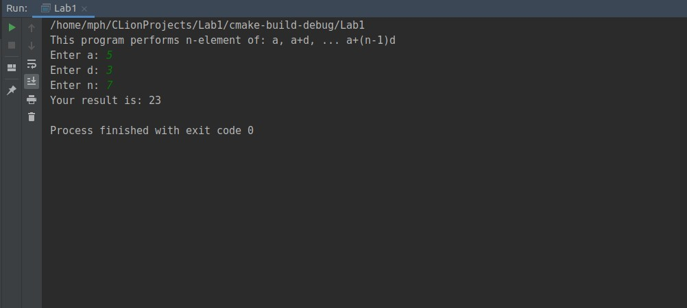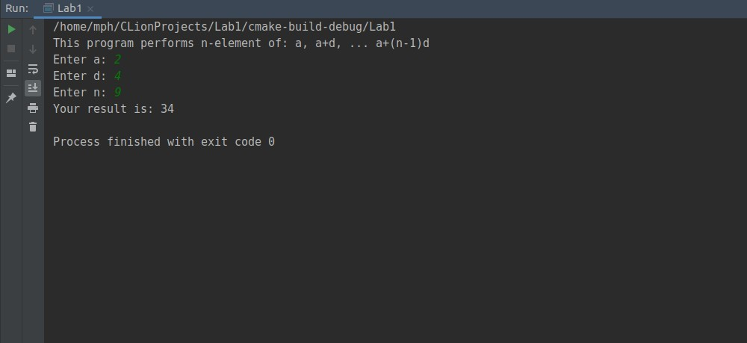

**Висновок :**

Як підсумок, хочу сказати, що після виконання даної лабораторної роботи я навчився реалізовувати математичні операції у програмуванні і обчислювати значення функцій по їх формулам.